Приложение №2

Проект договора по лот № 1
на размещение нестационарного торгового объекта

г.Кинель Самарской области «__» _______201 г.

Администрация муниципального района Кинельский Самарской области, ИНН 6371000908, КПП 637101001, адрес местонахождения: 446433, Самарская область, город Кинель, улица Ленина, дом № 36, в лице главы муниципального района Кинельский Самарской области Абашина Николая Владимировича, действующего на основании Устава, именуемый в дальнейшем Сторона 1 с
одной стороны, и _________________________________________________
(для юридических лиц: наименование без сокращения, ОГРН, ИНН;
____________________________________________________________________
для индивидуальных предпринимателей:
фамилия, имя и (при наличии) отчество,
____________________________________________________________________,
дата рождения, реквизиты документа, удостоверяющего личность)
именуемый в дальнейшем Сторона 2, в лице ___________________________
(указывается наименование должности,
____________________________________________________________________
фамилия, имя и (при наличии) отчество лица, подписывающего договор
____________________________________________________________________
от имени юридического лица или индивидуального предпринимателя; если
____________________________________________________________________
индивидуальный предприниматель действует от собственного имени,
соответствующие строки исключаются из текста договора)
действующего на основании __________________________________________
(наименование документа, на основании которого действует
____________________________________________________________________
представитель; если индивидуальный предприниматель действует
____________________________________________________________________
от собственного имени, соответствующие строки исключаются
из текста договора)
далее совместно именуемые Стороны, в соответствии со схемой
размещения нестационарных торговых объектов, утвержденной __________
(указывается название и реквизиты
____________________________________________________________________
муниципального правового акта, утвердившего схему размещения
____________________________________________________________________,
нестационарных торговых объектов соответствующего муниципального
образования)
заключили настоящий Договор о нижеследующем.

1. Предмет договора
1.1. Сторона 1 предоставляет, а Сторона 2 получает право пользования местом для размещения нестационарного торгового объекта (далее - НТО), имеющим следующее описание:
местоположение НТО:
Назв. точек | Координаты точек
Назв. точек | Х | У
1 | 5872670,25 | 227829,21
2 | 5872670,54 | 227839,63
3 | 5872659,36 | 227839,96
4 | 5872658,99 | 227829,36
площадь места размещения НТО: 118 кв.м.;
местонахождение: с. Малая Малышевка, ул. Молодежная, 17А.
1.2. Подписывая настоящий Договор, Сторона 1 подтверждает отсутствие прав третьих лиц в отношении указанного в пункте 1.1 настоящего Договора места размещения НТО.
1.3. НТО, размещение которого осуществляется в соответствии с настоящим Договором, является - несезонным и имеет следующую специализацию: продовольственный.

2. Срок действия договора
Настоящий Договор заключается сроком на 5 (пять) лет с даты подписания настоящего Договора обеими сторонами. (с ****.2017 года по ****.2027 года)

3. Плата за размещение НТО
3.1. Годовой размер платы за размещение НТО составляет ______________ (______________________________________) (сумма указывается цифрами и прописью) рублей ________ копеек в год.
В соответствии с подпунктом 17 пункта 2 статьи 149 Налогового кодекса Российской Федерации операции по предоставлению организациям и физическим лицам прав не подлежат налогообложению налогом на добавленную стоимость.
3.2. Внесенный Стороной 2 задаток в размере 4 221 (Четыре тысячи двести двадцать один) рубль 51 копейка засчитывается в счет платы за размещение НТО, указанной в пункте 3.1 настоящего Договора 3.
3.3. Плата за размещение НТО вносится Стороной 2 ежеквартально равными частями от суммы, указанной в пункте 3.1 с учетом пункта 3.2 Договора, не позднее 10 числа месяца следующим за кварталом, а за четвертый квартал не позднее 25 ноября текущего года.
3.4. Плата за размещение НТО по настоящему Договору подлежит перечислению Стороной 2 на следующий счет: счет УФК по Самарской области (Администрация муниципального района Кинельский), ИНН 6371000908 КПП 637101001 счет 40101810200000010001 в отделение Самара г. Самара, БИК 043601001, 95511109045050003120.
В назначении платежа Сторона 2 указывает слова "Плата за размещение нестационарного торгового объекта в соответствии с договором на размещение нестационарного торгового объекта от _______________ N _________.
3.5. Неиспользование Стороной 2 места размещения НТО в соответствии с настоящим Договором по причинам, не связанным с неисполнением настоящего Договора Стороной 1, не может служить основанием невнесения платы за размещение НТО.
3.6. Денежные средства, перечисляемые Стороной 2 по настоящему Договору (вне зависимости от указания назначения платежа), в первую очередь засчитываются в счет погашения задолженности по плате за размещение НТО последовательно, начиная с погашения задолженности по обязательству, которое возникло раньше.
В случае возникновения оснований для применения положений об ответственности Стороны 2, предусмотренных разделом 6 настоящего Договора, применяются правила о погашении требований по денежному обязательству, предусмотренные статьей 319 Гражданского кодекса Российской Федерации.

4. Права и обязанности Сторон
4.1. Сторона 1 обязуется:
4.1.1. Выполнять в полном объеме все условия настоящего Договора.
4.1.2. Не вмешиваться в хозяйственную деятельность Стороны 2, если деятельность не противоречит условиям настоящего Договора и действующему законодательству.
4.2. Сторона 1 имеет право:
4.2.1. Досрочно расторгнуть настоящий Договор в случаях, предусмотренных действующим законодательством и настоящим Договором.
4.2.2. На беспрепятственный доступ к месту размещения НТО с целью его осмотра на предмет соблюдения условий настоящего Договора, требований нормативных правовых актов.
4.2.3. Направлять в органы государственной власти и органы местного самоуправления, осуществляющие соответственно государственный земельный надзор и муниципальный земельный контроль, информацию о деятельности, осуществляемой Стороной 2 с нарушением земельного законодательства либо условий, установленных настоящим Договором.
4.2.4. Требовать от Стороны 2, в том числе в судебном порядке, выполнения условий настоящего Договора.
4.2.5. Осуществлять иные права, предусмотренные законодательством и настоящим Договором.
4.3. Сторона 2 обязуется:
4.3.1. Выполнять в полном объеме все условия настоящего Договора.
4.3.2. Обеспечить использование места размещения НТО для в течение установленного настоящим Договором срока в соответствии со специализацией НТО, установленной пунктом 1.3 настоящего Договора. При этом Сторона 2 обязуется обеспечить размещение НТО в течение 3 месяцев с даты подписания настоящего Договора обеими Сторонами.
4.3.3. Своевременно вносить плату за размещение НТО.
4.3.4. Не допускать действий, приводящих к ухудшению экологической обстановки на используемой территории, а также к загрязнению территории.
4.3.5. В случае прекращения действия настоящего Договора по требованию Стороны 1 освободить используемый земельный участок от принадлежащего Стороне 2 имущества в пятнадцатидневный срок со дня прекращения настоящего Договора, за исключением случая заключения договора на размещение НТО на новый срок.
4.3.6. Обеспечивать Стороне 1, а также органам, осуществляющим государственный земельный надзор и муниципальный земельный контроль, свободный доступ к месту размещения НТО.
4.3.7. Выполнять в соответствии с требованиями соответствующих организаций условия эксплуатации подземных и наземных коммуникаций, сооружений, дорог, проездов, не препятствовать их ремонту и обслуживанию и при необходимости освободить место размещения НТО от принадлежащего Стороне 2 имущества на время проведения ремонтных работ. Сторона 2 вправе письменно требовать от Стороны 1 соразмерного снижения размера платы за использование НТО в течение периода осуществления указанных ремонтных работ в случае, если проведение таких работ приводит к невозможности использования НТО, а в случае необходимости демонтажа НТО также в пятнадцатидневный период, необходимый для демонтажа и последующего монтажа НТО. Проведение работ по вынужденному демонтажу и монтажу НТО учитывается в целях снижения размера платы за использование НТО по письменному требованию Стороны 2 на величину, не превышающую размер платы за размещение НТО за 1 месяц, установленный в соответствии с условиями настоящего Договора. Предусмотренные настоящим пунктом письменные требования Стороны 2 обязательны к рассмотрению Стороной 1 в течение пятнадцатидневного срока со дня их получения.
4.3.8. В случае изменения адреса либо иных реквизитов в десятидневный срок направлять в адрес Стороны 1 письменное уведомление об этом.
4.3.9. Не нарушать права других землепользователей.
4.3.10. Соблюдать при размещении НТО требования экологических, санитарно-гигиенических, противопожарных и иных правил и нормативов.
4.3.11. Не передавать свои права и обязанности по настоящему Договору третьим лицам, не вносить в залог и в уставный капитал юридических лиц право использования места размещения НТО.
4.3.12. Представлять по требованию Стороны 1 копии платежных документов, подтверждающих перечисление платы за размещение НТО.
4.3.13. Принимать корреспонденцию от Стороны 1 по адресу, указанному в пункте 10 настоящего Договора.

5. Ответственность Стороны 1
За неисполнение обязательств, предусмотренных настоящим Договором, Сторона 1 несет ответственность в соответствии с законодательством.

6. Ответственность Стороны 2
6.1. В случае невнесения Стороной 2 платежей в сроки, установленные настоящим Договором, начисляются пени в размере 0,06% от суммы неуплаты за каждый день просрочки платежа.
6.2. В случае невыполнения Стороной 2 обязанностей, предусмотренных пунктами 4.3.5-4.3.7 настоящего Договора, Сторона 2 обязана уплатить Стороне 1 штраф в размере 30% от годовой платы за размещение НТО, установленной на момент невыполнения Стороной 2 соответствующих обязанностей. По истечении указанного срока в случае невыполнения указанной обязанности Сторона 2 может быть привлечена к ответственности в соответствии с настоящим пунктом.
6.3. Уплата неустойки (пени, штраф), установленной настоящим Договором, не освобождает Сторону 2 от исполнения своих обязательств или устранения нарушений условий настоящего Договора, а также от возмещения убытков, причиненных неисполнением или ненадлежащим исполнением обязательств, предусмотренных настоящим Договором.
6.4. За действия (бездействие) третьих лиц в месте размещения НТО ответственность несет Сторона 2.
Действия (бездействие) третьих лиц в месте размещения НТО, действующих (бездействующих) как по поручению (соглашению) Стороны 2 (со Стороной 2), так и без такового, считаются действиями (бездействием) самой Стороны 2.

7. Изменение, расторжение договора
7.1. Изменение условий настоящего Договора, его расторжение и прекращение допускаются в установленном законодательством и настоящим Договором порядке.
Вносимые в настоящий Договор изменения и дополнения (кроме изменения условий о месте размещения НТО, о сезонности (несезонности), специализации НТО, сроке действия договора, размере платы, за исключением случаев, предусмотренных пунктом 4.3.7 настоящего Договора) рассматриваются Сторонами в месячный срок и оформляются дополнительным соглашением.
7.2. В соответствии со статьей 450.1 Гражданского кодекса Российской Федерации Сторона 1 имеет право досрочно в одностороннем порядке отказаться от исполнения настоящего Договора в случае:
1) использования Стороной 2 места размещения НТО не в соответствии с установленной пунктом 1.3 настоящего Договора специализацией;
2) нарушения Стороной 2 пункта 4.3.7 настоящего Договора;
3) возникновения задолженности по внесению платы за размещение НТО, равной или превышающей трехмесячный размер платы за размещение НТО, а также невнесения такой платы по истечении тридцати дней со дня истечения соответствующих трех месяцев использования НТО 11 Расторжение настоящего Договора не освобождает Сторону 2 от необходимости погашения задолженности по плате за размещение НТО и выплаты неустойки 12.
7.3. При отказе Стороны 1 от исполнения настоящего Договора по одному из оснований, указанных в пункте 7.2 настоящего Договора, настоящий Договор считается расторгнутым и прекращенным по истечении одного месяца со дня письменного уведомления Стороной 1 Стороны 2 о таком отказе.
Уведомление об отказе от настоящего Договора направляется Стороной 1 по адресу, указанному Стороной 2 в пункте 10 настоящего Договора.
Уведомление об отказе от настоящего Договора считается в любом случае полученным Стороной 1 по истечении десяти дней со дня его направления посредством почтовой связи по адресу, указанному Стороной 2 в пункте 10 настоящего Договора.

8. Вступление договора в силу
8.1. Настоящий Договор вступает в силу со дня его подписания обеими Сторонами.
8.2. Настоящий Договор составлен на ___________ листах в двух экземплярах, имеющих равную юридическую силу.

9. Дополнительные условия договора
9.1. Реорганизация Стороны 1 и Стороны 2 не является основанием для прекращения настоящего Договора.
9.2. Взаимоотношения Сторон, не урегулированные настоящим Договором, регламентируются законодательством Российской Федерации.
9.3. Споры, возникающие между Сторонами в процессе исполнения настоящего Договора, рассматриваются в порядке, предусмотренном законодательством Российской Федерации, в арбитражном суде Самарской области.

10. Реквизиты Сторон

Сторона 1 |  | Сторона 2
Администрация муниципального района Кинельский Самарской области
Юридический адрес: 446433, Самарская область, г.Кинель, ул.Ленина, д.36.
Почтовый адрес: 446433, Самарская область, г.Кинель, ул.Ленина, д.36.
Тел. (84663)21176, факс (84663)21144
ИНН 6371000908 КПП 637101001
Плательщик: Отделение по Кинельскому району УФК по Самарской области (УФАмр Кинельский, администрация муниципального района Кинельский), лицевой счет 955110010; бюджетный (расчетный) счет 40204810800000000392 в отделении Самара г Самара; БИК: 043601001
Глава муниципального района Кинельский
/Абашин Н.В./
М.П. |  | М.П. (при наличии)

Приложение № 1
к договору на размещение
нестационарного торгового объекта
от __________ г №____

План границ земельного участка
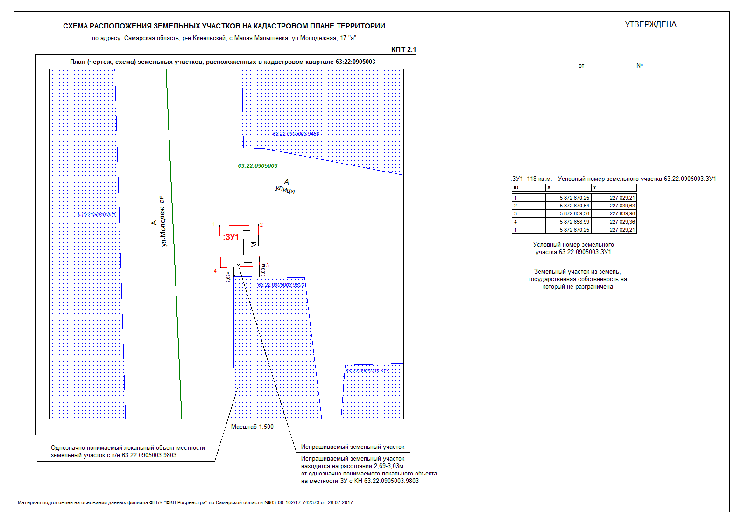

Приложение № 2
к договору на размещение
нестационарного торгового объекта
от __________ г №____

Расчет размера платы
по договору на размещение нестационарного торгового объекта на землях или земельных участках, находящихся в государственной собственности, заключенному по итогам аукциона, в с. Малая Малышевка, с координатами:
1. х 5872670,25, у 227829,21;
2. х 5872670,54, у 227839,63;
3. х 5872659,36, у 227839,96;
4. х 5872658,99, у 227829,36.
площадью 118 кв.м.
на 5 лет
П = С* х S** х Кв***
П = 1052,22 х 118 х 0,17 = 21107,53 (двадцать одна тысяча сто семь рублей 53 копейки).
Размер платы по договору на размещение нестационарного торгового объекта на землях или земельных участках, находящихся в государственной собственности, заключаемому по итогам аукциона, рассчитывается в соответствии с решением Собрания представителей муниципального района Кинельский от 23 марта 2017 года № 142.
*С - Среднее значение удельного показателя кадастровой стоимости земельного участка определяется по кадастровому номеру квартала в соответствии с постановлением правительства самарской области № 610 от 13.11.2013 года.
**S – площадь земельного участка
***Кв - Коэффициент вида использования земельного участка для размещения нестационарного торгового объекта (Кв) применяется в соответствии с решением Собрания представителей муниципального района Кинельский от 15.10.2015 года № 9 и равен 0,17

Приложение №2

Проект договора по лот № 2
на размещение нестационарного торгового объекта

г.Кинель Самарской области «__» _______201 г.

Администрация муниципального района Кинельский Самарской области, ИНН 6371000908, КПП 637101001, адрес местонахождения: 446433, Самарская область, город Кинель, улица Ленина, дом № 36, в лице главы муниципального района Кинельский Самарской области Абашина Николая Владимировича, действующего на основании Устава, именуемый в дальнейшем Сторона 1 с
одной стороны, и _________________________________________________
(для юридических лиц: наименование без сокращения, ОГРН, ИНН;
____________________________________________________________________
для индивидуальных предпринимателей:
фамилия, имя и (при наличии) отчество,
____________________________________________________________________,
дата рождения, реквизиты документа, удостоверяющего личность)
именуемый в дальнейшем Сторона 2, в лице ___________________________
(указывается наименование должности,
____________________________________________________________________
фамилия, имя и (при наличии) отчество лица, подписывающего договор
____________________________________________________________________
от имени юридического лица или индивидуального предпринимателя; если
____________________________________________________________________
индивидуальный предприниматель действует от собственного имени,
соответствующие строки исключаются из текста договора)
действующего на основании __________________________________________
(наименование документа, на основании которого действует
____________________________________________________________________
представитель; если индивидуальный предприниматель действует
____________________________________________________________________
от собственного имени, соответствующие строки исключаются
из текста договора)
далее совместно именуемые Стороны, в соответствии со схемой
размещения нестационарных торговых объектов, утвержденной __________
(указывается название и реквизиты
____________________________________________________________________
муниципального правового акта, утвердившего схему размещения
____________________________________________________________________,
нестационарных торговых объектов соответствующего муниципального
образования)
заключили настоящий Договор о нижеследующем.

1. Предмет договора
1.1. Сторона 1 предоставляет, а Сторона 2 получает право пользования местом для размещения нестационарного торгового объекта (далее - НТО), имеющим следующее описание:
местоположение НТО:
Назв. точек | Координаты точек
Назв. точек | Х | У
1 | 5884812,49, | 207007,20
2 | 5884804,52 | 207007,92
3 | 5884803,80 | 206999,95
4 | 5884811,77 | 206999,23

площадь места размещения НТО: 64 кв.м.;
местонахождение: с. Бобровка, в районе въезда на улицу Кирова.
1.2. Подписывая настоящий Договор, Сторона 1 подтверждает отсутствие прав третьих лиц в отношении указанного в пункте 1.1 настоящего Договора места размещения НТО.
1.3. НТО, размещение которого осуществляется в соответствии с настоящим Договором, является - несезонным и имеет следующую специализацию: непродовольственный.

2. Срок действия договора
Настоящий Договор заключается сроком на 5 (пять) лет с даты подписания настоящего Договора обеими сторонами. (с ****.2017 года по ****.2027 года)

3. Плата за размещение НТО
3.1. Годовой размер платы за размещение НТО составляет ______________ (______________________________________) (сумма указывается цифрами и прописью) рублей ________ копеек в год.
В соответствии с подпунктом 17 пункта 2 статьи 149 Налогового кодекса Российской Федерации операции по предоставлению организациям и физическим лицам прав не подлежат налогообложению налогом на добавленную стоимость.
3.2. Внесенный Стороной 2 задаток в размере 2 537 (Две тысячи пятьсот тридцать семь) рублей 74 копейки, засчитывается в счет платы за размещение НТО, указанной в пункте 3.1 настоящего Договора 3.
3.3. Плата за размещение НТО вносится Стороной 2 ежеквартально равными частями от суммы, указанной в пункте 3.1 с учетом пункта 3.2 Договора, не позднее 10 числа месяца следующим за кварталом, а за четвертый квартал не позднее 25 ноября текущего года.
3.4. Плата за размещение НТО по настоящему Договору подлежит перечислению Стороной 2 на следующий счет: счет УФК по Самарской области (Администрация муниципального района Кинельский), ИНН 6371000908 КПП 637101001 счет 40101810200000010001 в отделение Самара г. Самара, БИК 043601001, 95511109045050003120.
В назначении платежа Сторона 2 указывает слова "Плата за размещение нестационарного торгового объекта в соответствии с договором на размещение нестационарного торгового объекта от _______________ N _________.
3.5. Неиспользование Стороной 2 места размещения НТО в соответствии с настоящим Договором по причинам, не связанным с неисполнением настоящего Договора Стороной 1, не может служить основанием невнесения платы за размещение НТО.
3.6. Денежные средства, перечисляемые Стороной 2 по настоящему Договору (вне зависимости от указания назначения платежа), в первую очередь засчитываются в счет погашения задолженности по плате за размещение НТО последовательно, начиная с погашения задолженности по обязательству, которое возникло раньше.
В случае возникновения оснований для применения положений об ответственности Стороны 2, предусмотренных разделом 6 настоящего Договора, применяются правила о погашении требований по денежному обязательству, предусмотренные статьей 319 Гражданского кодекса Российской Федерации.

4. Права и обязанности Сторон
4.1. Сторона 1 обязуется:
4.1.1. Выполнять в полном объеме все условия настоящего Договора.
4.1.2. Не вмешиваться в хозяйственную деятельность Стороны 2, если деятельность не противоречит условиям настоящего Договора и действующему законодательству.
4.2. Сторона 1 имеет право:
4.2.1. Досрочно расторгнуть настоящий Договор в случаях, предусмотренных действующим законодательством и настоящим Договором.
4.2.2. На беспрепятственный доступ к месту размещения НТО с целью его осмотра на предмет соблюдения условий настоящего Договора, требований нормативных правовых актов.
4.2.3. Направлять в органы государственной власти и органы местного самоуправления, осуществляющие соответственно государственный земельный надзор и муниципальный земельный контроль, информацию о деятельности, осуществляемой Стороной 2 с нарушением земельного законодательства либо условий, установленных настоящим Договором.
4.2.4. Требовать от Стороны 2, в том числе в судебном порядке, выполнения условий настоящего Договора.
4.2.5. Осуществлять иные права, предусмотренные законодательством и настоящим Договором.
4.3. Сторона 2 обязуется:
4.3.1. Выполнять в полном объеме все условия настоящего Договора.
4.3.2. Обеспечить использование места размещения НТО для в течение установленного настоящим Договором срока в соответствии со специализацией НТО, установленной пунктом 1.3 настоящего Договора. При этом Сторона 2 обязуется обеспечить размещение НТО в течение 3 месяцев с даты подписания настоящего Договора обеими Сторонами.
4.3.3. Своевременно вносить плату за размещение НТО.
4.3.4. Не допускать действий, приводящих к ухудшению экологической обстановки на используемой территории, а также к загрязнению территории.
4.3.5. В случае прекращения действия настоящего Договора по требованию Стороны 1 освободить используемый земельный участок от принадлежащего Стороне 2 имущества в пятнадцатидневный срок со дня прекращения настоящего Договора, за исключением случая заключения договора на размещение НТО на новый срок.
4.3.6. Обеспечивать Стороне 1, а также органам, осуществляющим государственный земельный надзор и муниципальный земельный контроль, свободный доступ к месту размещения НТО.
4.3.7. Выполнять в соответствии с требованиями соответствующих организаций условия эксплуатации подземных и наземных коммуникаций, сооружений, дорог, проездов, не препятствовать их ремонту и обслуживанию и при необходимости освободить место размещения НТО от принадлежащего Стороне 2 имущества на время проведения ремонтных работ. Сторона 2 вправе письменно требовать от Стороны 1 соразмерного снижения размера платы за использование НТО в течение периода осуществления указанных ремонтных работ в случае, если проведение таких работ приводит к невозможности использования НТО, а в случае необходимости демонтажа НТО также в пятнадцатидневный период, необходимый для демонтажа и последующего монтажа НТО. Проведение работ по вынужденному демонтажу и монтажу НТО учитывается в целях снижения размера платы за использование НТО по письменному требованию Стороны 2 на величину, не превышающую размер платы за размещение НТО за 1 месяц, установленный в соответствии с условиями настоящего Договора. Предусмотренные настоящим пунктом письменные требования Стороны 2 обязательны к рассмотрению Стороной 1 в течение пятнадцатидневного срока со дня их получения.
4.3.8. В случае изменения адреса либо иных реквизитов в десятидневный срок направлять в адрес Стороны 1 письменное уведомление об этом.
4.3.9. Не нарушать права других землепользователей.
4.3.10. Соблюдать при размещении НТО требования экологических, санитарно-гигиенических, противопожарных и иных правил и нормативов.
4.3.11. Не передавать свои права и обязанности по настоящему Договору третьим лицам, не вносить в залог и в уставный капитал юридических лиц право использования места размещения НТО.
4.3.12. Представлять по требованию Стороны 1 копии платежных документов, подтверждающих перечисление платы за размещение НТО.
4.3.13. Принимать корреспонденцию от Стороны 1 по адресу, указанному в пункте 10 настоящего Договора.

5. Ответственность Стороны 1
За неисполнение обязательств, предусмотренных настоящим Договором, Сторона 1 несет ответственность в соответствии с законодательством.

6. Ответственность Стороны 2
6.1. В случае невнесения Стороной 2 платежей в сроки, установленные настоящим Договором, начисляются пени в размере 0,06% от суммы неуплаты за каждый день просрочки платежа.
6.2. В случае невыполнения Стороной 2 обязанностей, предусмотренных пунктами 4.3.5-4.3.7 настоящего Договора, Сторона 2 обязана уплатить Стороне 1 штраф в размере 30% от годовой платы за размещение НТО, установленной на момент невыполнения Стороной 2 соответствующих обязанностей. По истечении указанного срока в случае невыполнения указанной обязанности Сторона 2 может быть привлечена к ответственности в соответствии с настоящим пунктом.
6.3. Уплата неустойки (пени, штраф), установленной настоящим Договором, не освобождает Сторону 2 от исполнения своих обязательств или устранения нарушений условий настоящего Договора, а также от возмещения убытков, причиненных неисполнением или ненадлежащим исполнением обязательств, предусмотренных настоящим Договором.
6.4. За действия (бездействие) третьих лиц в месте размещения НТО ответственность несет Сторона 2.
Действия (бездействие) третьих лиц в месте размещения НТО, действующих (бездействующих) как по поручению (соглашению) Стороны 2 (со Стороной 2), так и без такового, считаются действиями (бездействием) самой Стороны 2.

7. Изменение, расторжение договора
7.1. Изменение условий настоящего Договора, его расторжение и прекращение допускаются в установленном законодательством и настоящим Договором порядке.
Вносимые в настоящий Договор изменения и дополнения (кроме изменения условий о месте размещения НТО, о сезонности (несезонности), специализации НТО, сроке действия договора, размере платы, за исключением случаев, предусмотренных пунктом 4.3.7 настоящего Договора) рассматриваются Сторонами в месячный срок и оформляются дополнительным соглашением.
7.2. В соответствии со статьей 450.1 Гражданского кодекса Российской Федерации Сторона 1 имеет право досрочно в одностороннем порядке отказаться от исполнения настоящего Договора в случае:
1) использования Стороной 2 места размещения НТО не в соответствии с установленной пунктом 1.3 настоящего Договора специализацией;
2) нарушения Стороной 2 пункта 4.3.7 настоящего Договора;
3) возникновения задолженности по внесению платы за размещение НТО, равной или превышающей трехмесячный размер платы за размещение НТО, а также невнесения такой платы по истечении тридцати дней со дня истечения соответствующих трех месяцев использования НТО 11 Расторжение настоящего Договора не освобождает Сторону 2 от необходимости погашения задолженности по плате за размещение НТО и выплаты неустойки 12.
7.3. При отказе Стороны 1 от исполнения настоящего Договора по одному из оснований, указанных в пункте 7.2 настоящего Договора, настоящий Договор считается расторгнутым и прекращенным по истечении одного месяца со дня письменного уведомления Стороной 1 Стороны 2 о таком отказе.
Уведомление об отказе от настоящего Договора направляется Стороной 1 по адресу, указанному Стороной 2 в пункте 10 настоящего Договора.
Уведомление об отказе от настоящего Договора считается в любом случае полученным Стороной 1 по истечении десяти дней со дня его направления посредством почтовой связи по адресу, указанному Стороной 2 в пункте 10 настоящего Договора.

8. Вступление договора в силу
8.1. Настоящий Договор вступает в силу со дня его подписания обеими Сторонами.
8.2. Настоящий Договор составлен на ___________ листах в двух экземплярах, имеющих равную юридическую силу.

9. Дополнительные условия договора
9.1. Реорганизация Стороны 1 и Стороны 2 не является основанием для прекращения настоящего Договора.
9.2. Взаимоотношения Сторон, не урегулированные настоящим Договором, регламентируются законодательством Российской Федерации.
9.3. Споры, возникающие между Сторонами в процессе исполнения настоящего Договора, рассматриваются в порядке, предусмотренном законодательством Российской Федерации, в арбитражном суде Самарской области.

10. Реквизиты Сторон

Сторона 1 |  | Сторона 2
Администрация муниципального района Кинельский Самарской области
Юридический адрес: 446433, Самарская область, г.Кинель, ул.Ленина, д.36.
Почтовый адрес: 446433, Самарская область, г.Кинель, ул.Ленина, д.36.
Тел. (84663)21176, факс (84663)21144
ИНН 6371000908 КПП 637101001
Плательщик: Отделение по Кинельскому району УФК по Самарской области (УФАмр Кинельский, администрация муниципального района Кинельский), лицевой счет 955110010; бюджетный (расчетный) счет 40204810800000000392 в отделении Самара г Самара; БИК: 043601001
Глава муниципального района Кинельский
/Абашин Н.В./
М.П. |  | М.П. (при наличии)

Приложение № 1
к договору на размещение
нестационарного торгового объекта
от __________ г №____

План
границ земельного участка, содержащий каталог координат точек поворота границ земельного участка
расположения земельного участка на кадастровом
Кадастровый квартал: 63:22:1402004  Условный номер земельного участка – ЗУ1  Площадь земельного участка – 64 кв.м | Каталог координат
  Назв. | X, м | Y, м
  н 1 | 5884812.49 | 207007.20
  н 2 | 5884804.52 | 207007.92
  н 3 | 5884803.80 | 206999.95
  н 4 | 5884811.77 | 206999.23

плане территории

Масштаб 1 3000 система координат : 1963 г. 2 зона
КАДАСТРОВЫЙ ПЛАН ТЕРРИТОРИИ

14 | . | 11 | . | 2013 | г № | 63-00-102/13-605434
КПТ.2.1
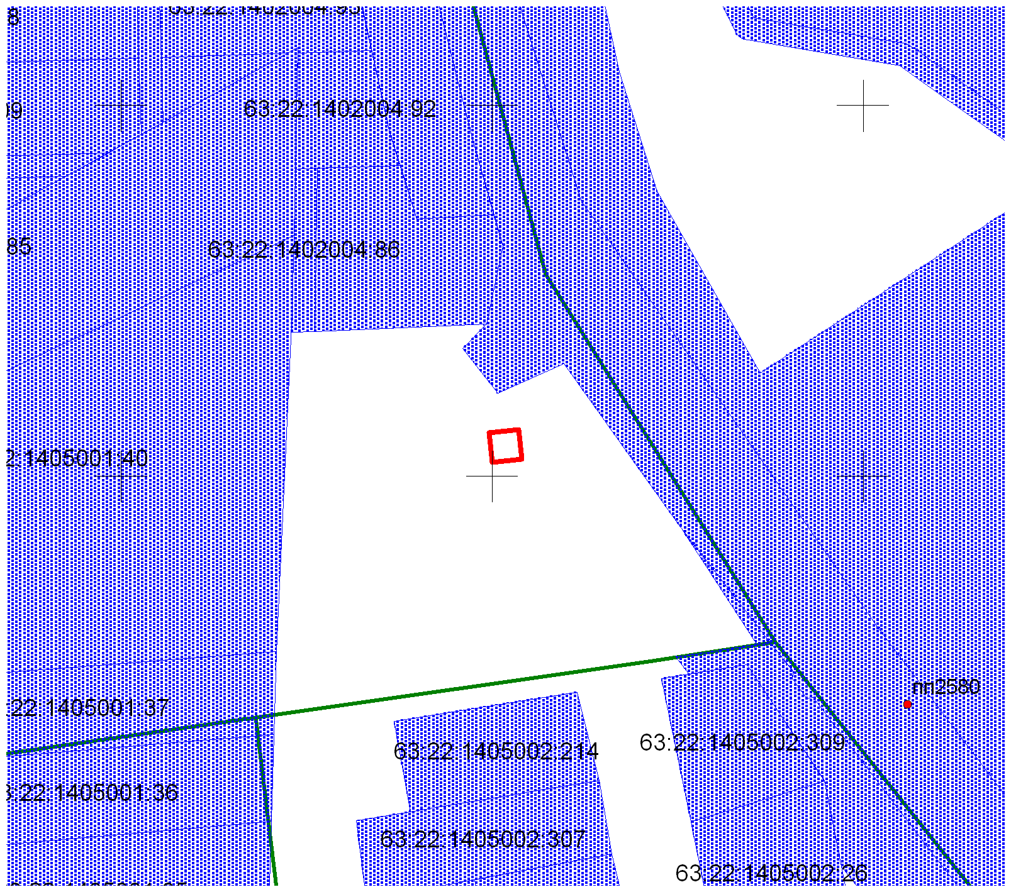
Условные обозначения:
Обозначение образуемого земельного участка

Обозначение земельных участков по данным ГКН

Границы кадастрового квартала

Границы охранных зон
Кадастровые номера земельных участков

Приложение № 2
к договору на размещение
нестационарного торгового объекта
от __________ г №____

Расчет размера платы
по договору на размещение нестационарного торгового объекта на землях или земельных участках, находящихся в государственной собственности, заключенному по итогам аукциона, в с. Бобровка, с координатами:
1. х 5884812,49, у 207007,20,
2. х 5884804,52, у 207007,92,
3. х 5884803,80, у 206999,95,
4. х 5884811,77, у 206999,23.
площадью 64 кв.м.
на 5 лет
П = С* х S** х Кв***
П = 1166,24 х 64 х 0,17 = 12688,70 (двенадцать тысяч шестьсот восемьдесят восемь рублей 70 копеек)
Размер платы по договору на размещение нестационарного торгового объекта на землях или земельных участках, находящихся в государственной собственности, заключаемому по итогам аукциона, рассчитывается в соответствии с решением Собрания представителей муниципального района Кинельский от 23 марта 2017 года № 142.
*С - Среднее значение удельного показателя кадастровой стоимости земельного участка определяется по кадастровому номеру квартала в соответствии с постановлением правительства самарской области № 610 от 13.11.2013 года.
**S – площадь земельного участка
***Кв - Коэффициент вида использования земельного участка для размещения нестационарного торгового объекта (Кв) применяется в соответствии с решением Собрания представителей муниципального района Кинельский от 15.10.2015 года № 9 и равен 0,17.

